Комитет по образованию Администрации Поспелихинского района Алтайского края
МБОУ «Поспелихинская СОШ №1»

Медицинская маска
Научно-исследовательская работа

Автор: Гамаюнова Карина Игоревна,
ученица 3 А класса
МБОУ «Поспелихинская СОШ №1»
Научный руководитель:
Кирсанова Анастасия Анатольевна,
учитель начальных классов
МБОУ «Поспелихинская СОШ №1»

с. Поспелиха
2022 год
Содержание

Введение ………………………………………………..…………………………3
Глава 1. История развития и виды масок……………….……………………....4
1.1. История возникновения и развития масок ………………………….……..4
1.2 Состав и виды медицинских масок…………………………………...……..4
Глава 2. Практическая часть………………………………...………..…………..7
2.1Опыты…………………………………………………………..………………7
2.2 Мастер – класс по изготовлению маски…………………………………….8
2.3 Акции…………………………………………………..………………………8
Заключение…………………….……………………………………………..…..10
Список источников и используемой литературы…………………………..….12
Приложение……………………………………………………………………..13

Введение

Актуальность темы исследования. Мы живем в мире, где нас окружает множество опасностей, которые угрожают нашей жизни. Один из видов таких опасностей - это вирусы. Весной 2020года во всех СМИ звучала тема распространения новой короновирусной инфекции. И одним из эффективных способов избежать заболевания является ношение в общественных местах медицинской маски.
Проблема исследования. Наблюдая за своими одноклассниками в 2020-2021 учебном году, я заметила, что некоторые учащиеся забывают маски дома, многие не знают, как ими правильно пользоваться, а кому-то спустя время, они и вовсе надоели. Тогда я задалась вопросом: как помочь мне и моим одноклассникам, сохранить здоровье, используя правильно медицинские маски.
Цель исследования: узнать об особенностях медицинской маски.
Задачи исследования:
- Познакомиться с историей медицинских масок и их разными видами.
- Провести опыты и наглядно доказать эффективность использования медицинской маски при заболевании.
- Изготовить маску самостоятельно и провести мастер – класс для одноклассников
- Организовать акции по данной теме.
Объект исследование: медицинская маска.
Предмет исследования: медицинская маска и ее особенности.
Гипотеза: маски нужно носить для защиты своего организма и защиты организма окружающих.
Методы исследования: сбор информации, наблюдение, интервьюирование, проведение экспериментов, сравнительный анализ, обобщение, конструирование буклета.
Глава 1. История развития и виды масок
1.1. История возникновения и развития масок
В начале XVII века французский медик Чарльз Лорм создал специальный костюм для «чумных докторов», который должен был защитить врачей от болезни. В него входили перчатки, вощеное пальто, шляпа с полями и закрывающая всю область лица маска с вытянутым носом, в который закладывали сено, сушеные травы. Предназначенная для ограждения от дурного запаха, маска работала как респиратор. В ее глазные отверстия вставляли стекло, а с пациентом приходилось взаимодействовать с помощью трости (Приложение 1).
В конце XIX века врачи Поль Бержер и Йоханн Микулич-Радецкий одновременно изобрели маски, более похожие на современные. Предпосылкой послужило открытие микробиолога Карла Флюгге, который нашел патогены в слюне [4]. (Приложение 1).
В конце 1897 года Поль Бержер стал пользоваться маской из шести слоев кисеи, которая удерживалась повязками на носу, чтобы оградить контакт со слюной пациентов, выделяемой при беседе, кашле и чихании. Наблюдения он проводил более года, за который количество инфекций у больных, с которыми врачи работали в медицинских масках, уменьшилось.
В то же время хирург Йоханн Микулич-Радецкий начал пользоваться марлевой повязкой и перчатками.
Уже в 1920-х годах медицинские маски стали использоваться в большинстве операционных европейских стран. Они также применялись среди граждан во время эпидемии «испанки» и Первой мировой войны для защиты от химического оружия (Приложение 1).

1.2 Состав и виды медицинских масок
Одноразовые конструкции могут иметь от двух до четырех слоев фильтрации. Самая востребованная – из трех защитных слоев:

1)Первый – поглощает влагу при вдохе и выдохе.
2)Средний – служит главным препятствием на пути микробов, изготовлен из полипропиленового нетканого материала, обработанного электретом.
3)Внешний – дополнительно изолирует капли жидкости, распыляемый носителем маски, обладает гидрофобным эффектом.
Более подробно с видами масок меня познакомила врач-педиатр Полыгалова Е.В. (Приложение 2.1)
Виды масок
• Тканевая или марлевая.
Изготавливается из 3–4 слоев ткани, элементарная конструкция позволяет легко сшить такое изделие дома. Ее можно стирать, кипятить, утюжить, обрабатывать обеззараживающими средствами. Не очень эффективно защищает от инфекций, поэтому рекомендована к применению в местах массового скопления здоровых людей.
Согласно рекомендациям Роспотребнадзора для повторного использования, маска должна стерилизоваться каждые несколько часов использования, путём стирки с последующим проглаживанием утюгом. Главный санитарный врач России указывает, что стирка для стерилизации должна производиться на максимально возможной температуре для стиральной машины, а более эффективный способ — кипячение в течение 15 минут [4]. (Приложение 2.2)
• Из нетканых материалов однократного применения.
Изготавливается из специальных полимерных волокон. Состоит из 2–4 слоев, имеет носовой фиксатор, удерживается на лице за счет эластичных петель, надеваемых на ушные раковины. Если маска изготовлена из какого-то одного материала, она менее надёжна — защита от бактерий около 50–60 %. Лучшее сочетание — спанбонд + мельтблаун + СМС. Маска сделана из очень легкого гипоаллергенного материала, который позволяет лицу «дышать» даже в жарких и влажных условиях. Гарантированная защита на протяжении 4 - 8 часов (в зависимости от модели), тогда как обычные маски требуют замены всего через 1,5 часа использования. Маски производятся на полностью автоматизированном японском оборудовании по японской технологии цифровой ультразвуковой сварки. Клапан выдоха выводит лишнее тепло, конденсат и углекислый газ, делая долгое пребывание в маске более комфортным [4]. (Приложение 2.2)
• Хирургическая маска
Имеет 4 слоя, в том числе особый противожидкостный, для защиты от биологических субстанций, которые могут попасть на лица хирургов и ассистентов во время операции. (Приложение 2.2)
• Угольная
Отличительна особенность от других средств индивидуальной защиты – наличие слоя активированного угля. Он очищает проникающий сквозь материал воздух от разных видов пыли, аэрозольных взвесей, токсических веществ. После единственного выхода на улицу фильтр выбрасывают. А тканевую часть маски дезинфицируют, стирают, сушат и проглаживают утюгом. После этого ее можно надевать, но уже с новым фильтром [1]. (Приложение 2.2)
• Респираторного типа
Оснащается фильтрами трех категорий: FFP1, FFP2, FFP3. Последний считается самым надежным, он способен уловить 99 % твердых и жидких частиц. Его можно использовать не только для защиты от вирусов, но и при работе с особо опасными материалами. Фильтры FFP2 удерживают 94 % частиц, в том числе и вирусы, а фильтры FFP1 защищают только от пыли, вирусную защиту они не обеспечивают. Респираторы очищают воздух от мельчайших частиц. Так как размеры всех микробов, в том числе коронавируса, меньше этого показателя, такие маски защищают носящего их человека, а не людей вокруг [2]. (Приложение 2.2)

Глава 2. Практическая часть
2.1 Опыты
Проведя опрос среди учащихся моего класса, я пришла к выводу, что многие ребята не знают о значимости медицинской маски. (Приложение 3). Тогда я решила провести следующие опыты и наглядно доказать одноклассникам эффективность использования медицинской маски при заболевании.
- Опыт со свечой.
Я надела маску на себя и стала дуть на свечу с огнем с расстояния 60 сантиметров. Пламя даже не дрогнуло. Потом я начала приближаться к свече. Огонь шелохнулся только после 4 раза, хоть я и старалась дуть сильно.
Вывод: Маска плохо пропускает выдыхаемый воздух и можно с легкостью сказать, что воздух задерживается, и вирусы не смогут попасть наружу. (Приложение 4).
- «Чихание изнутри».
На внутреннюю сторону маски я распылила лак для волос и липкой стала лишь внутренняя сторона маски, лак остался только на ней. Через фильтрующий материал и внешний слой маски он не смог проникнуть на наружную сторону.
Вывод: Если человек, болеющий инфекционным заболеванием, носит маску, то его вирусы при разговоре, кашле или чихании не проникают вместе с капельками слюны наружу, а задерживаются внутренним слоем и фильтрующим материалом в середине маски. Это безопасно для окружающих его людей. (Приложение 4).
- Опыт с покрашенной водой.
Подкрашенную воду брызнула на маску с внешней стороны и проверила: маска сверху – мокрая, внутри – сухая.
Вывод: Капли от больного человека при кашле и чихании не проникают к здоровому человеку в маске, они задерживаются внешним и защитным слоями маски. (Приложение 4).
- Водонепроницаемость.
Я взяла обычную медицинскую маску и налила воду. И увидела, что маска не протекала. Это говорит о том, что, если долго носить маски, выдыхаемые вирусы не выбрасываются наружу, а концентрируются в носовых проходах, через обонятельные нервы, проникая в мозг человека и разрушая его.
Вывод: Долго носить одну маску нельзя, особенно при движении или при занятии спорта, т.к. у людей могут появляться головные боли из-за снижения уровня кислорода в крови. (Приложение 4).
Таким образом, я смогла наглядно доказать одноклассникам необходимость ношения медицинской маски в общественных местах, где есть риск заболевания.
2.2 Мастер – класс по изготовлению медицинской маски
В аптеках и на витринах магазинов можно встретить огромный ассортимент масок. Но можно изготовить маску и своими руками. Главное соблюдать стерильность. Просмотрев несколько видео-уроков в интернете, я изготовила несколько разных масок самостоятельно и провела мастер – класс для одноклассников. А также записала видео – урок для учащихся других классов. (Приложение 5).
Главное, перед использованием самодельной маски не забудьте её постирать и тщательно проутюжить.
2.3 Акции
- «Раскрась маску»
При изготовлении маски, я столкнулась с проблемой, что маски получились бледные. Да и на прилавках аптек и магазинов чаще всего маски носят белый или голубой оттенок. А нам ведь, детям, всегда хочется ярких красок. Поэтому я организовала акцию «Раскрась маску». В акции приняли участие учащиеся 1-4 классов моей школы. (Приложение 6). Данную акцию можно устраивать по тематическим направлениям и устраивать систематически.

- «Протяни маску»
Утром, проходя термометрию на входе школы, я заметала, что некоторые учащиеся приходят в школу без маски, ссылаясь на то, что «забыли». Тогда я решила организовать акцию «Протяни маску». Каждый желающий мог принести медицинскую маску в «коробку помощи». Обязательным условием было – маска должна быть стерильной (находиться в специальном запакованном пакетике). За первую неделю акции удалось собрать 36 масок и выручить 14 учеников, забывших маски. Тем самым сохранить здоровье учащихся и их окружающих. (Приложение 7).
Данную акцию я планирую расширить: организовав сбор медицинских масок для многодетных семей, для детей с ОВЗ, для инвалидов, для пенсионеров.
- «С заботой о природе»
Однажды я заметала большое количество использованных масок, валяющихся на территории школы. Я, пронаблюдав несколько дней за тем, откуда они появляются, пришла к выводу, что после уроков, покинув здание школы, ребята снимают маски и прячут их в карман (откуда очень часто они выпадают). Тогда я решила установить специальный контейнер (с крышкой и жёлтым мусорным пакетом (согласно предписаниям Роспотребнадзор)) для использованных масок на выходе из школы. С каждым днем, количество использованных масок в контейнере увеличивалось, а это значит, что он эффективен. Территория школы перестала быть замусоренной масками, а использованные маски перестали нести угрозу распространения вирусов. (Приложение 8).
С идеей установления специализированных урн для использованных медицинских масок я обратилась в администрацию села. На данном этапе вопрос решается.
Проработав данную тему, собрав необходимую информацию, мне удалось составить информационный буклет, который поможет правильно носить медицинскую маску. (Приложение 9).
Заключение
В ходе работы я сделала следующие выводы:
- История появления медицинских масок берет своё начало в начале XVII века благодаря французскому медику Чарлз Лорму, который создал специальный костюм для «чумных докторов. Также в истории развития масок можно отметить Поль Бержера, который в конце 1897 года стал пользоваться маской из шести слоев кисеи, и хирурга Йоханна Микулич-Радецкого, который начал пользоваться марлевой повязкой и перчатками.
Современные одноразовые маски могут иметь от двух до четырех слоев фильтрации. Самая востребованная – из трех защитных слоев. Маски могут быть: тканевая или марлевая, из нетканых материалов однократного применения, хирургическая маска, угольная и респираторного типа.
- Опрос среди учащихся моего класса показал, что многие ребята не знают о значимости медицинской маски. Я провела ряд опытов и наглядно доказала одноклассникам эффективность использования медицинской маски при заболевании.
- Я изготовила несколько разных масок самостоятельно и провела мастер – класс для одноклассников. А также записала видео – урок для учащихся других классов.
- Я организовала такие акции, как «Раскрась маску», «Протяни маску», «С заботой о природе» с целью: разнообразия видов масок и привлечения интереса учащихся к использованию маски; помощи учащимся, забывшим маски, сохранить своё здоровье; облагораживанию территории школы и устранению распространению вирусов.
Я составила информационный буклет, который поможет правильно использовать медицинскую маску.
Цель исследования достигнута.
Гипотеза работы подтвердилась: маски нужно носить для защиты своего организма и защиты организма окружающих.
Помните, что ваше здоровье – в ваших руках. Будьте здоровы!

Список источников и использованной литературы:

1. Большая иллюстративная энциклопедия интеллекта. Хочу все

знать! М.:Эксмо, 2007.

2. Горицидзе Г.Ш. Познай самого себя.- No23, 2009, с.9

3. Кузьмичева А., Шарлай И. Детские инфекционные болезни. – М.,

Медицина, 1978.
4. Интернет – ресурсы

Приложение 1
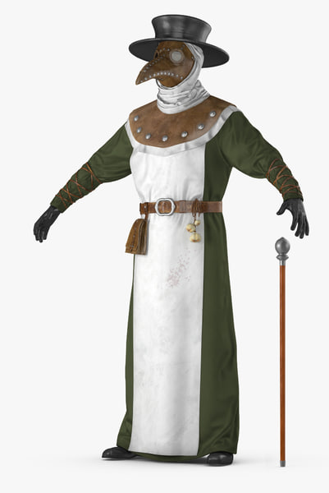 | 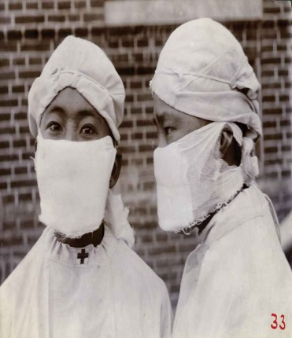 | 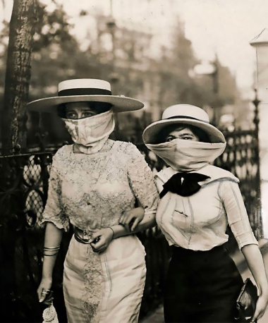
Костюм для «чумовых докторов» Чарлз Лорм (XIIIв.) | Маска Поль Бержера и Йоханн Микулич-Радецкого  (XIXв.) | Маски во время эпидемии «испанки»

Приложение 2.1

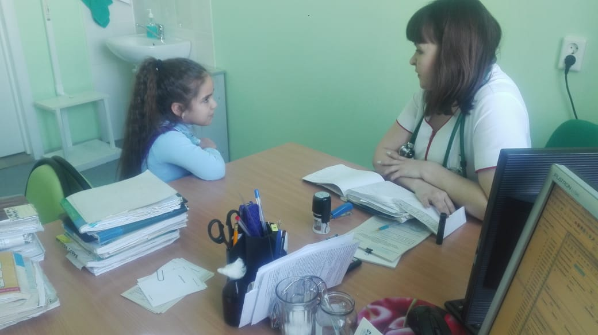
Консультация с врачом – педиатором
Полыгаловой Евгенией Васильевной

Приложение 2.2

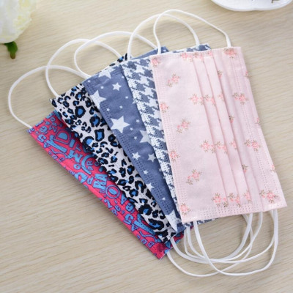 | 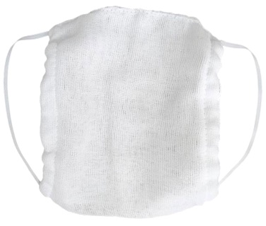 | 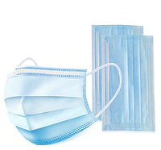
Тканевая медицинская маска | Марлевая медицинская маска | Маска из нетканых материалов
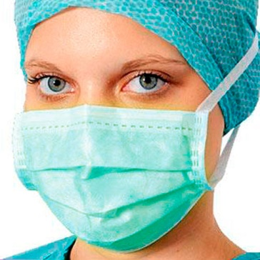 | 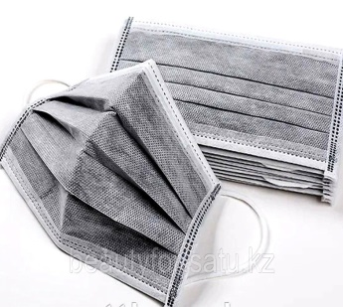 | 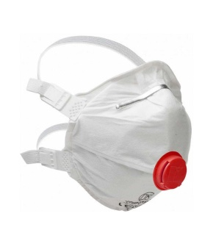
Хирургическая маска | Угольная маска | Респираторного типа

Приложение 3
Анкета для учащихся
1. Носите ли вы и ваши близкие индивидуальные защитные маски для лица?
- да, одноразовую или многоразовую (подчеркните)
- нет
2. Где чаще всего вы встречаете людей в маске:
а) на улице б) в школе в) в магазине г) в больнице
3. Как следует утилизировать маски?
а) выбросить в специальную мусорную урну
б) выбросить вместе с домашним бытовым мусором
в) можно выбросить, где вам удобно
г) можно не выбрасывать, а использовать повторно
д) другое_________
4. Могут ли использованные маски быть опасны?
- да, ___________________________(почему?)
- нет

Приложение 3
Результаты анкетирования

Приложение 4
Опыты

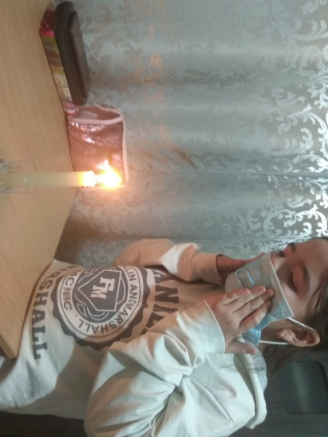 | 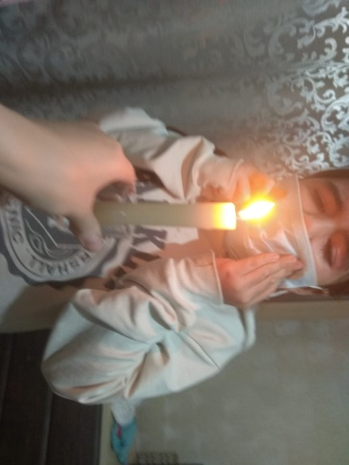 | 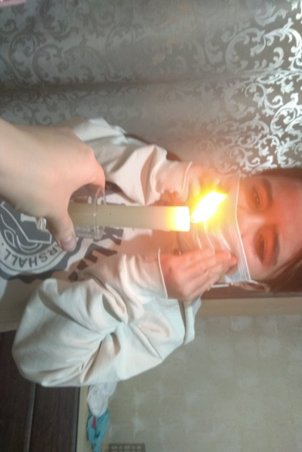
Опыт со свечой

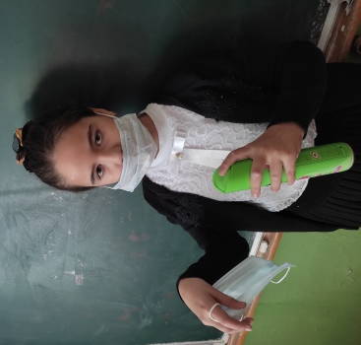 | 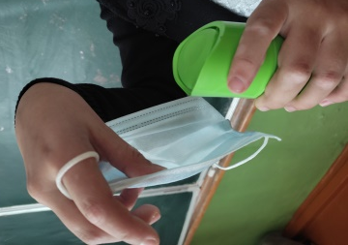 | 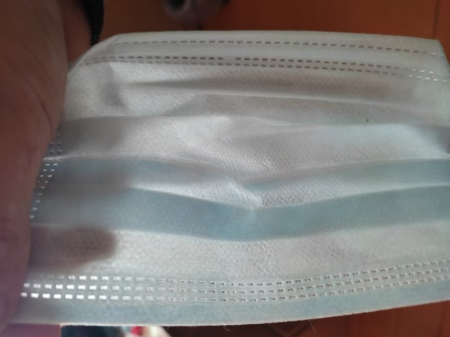
«Чихание изнутри»

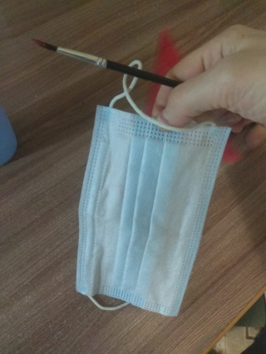 | 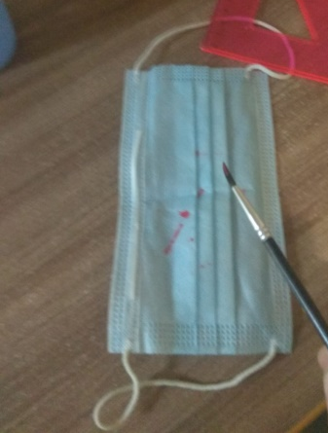
Опыт с подкрашенной водой

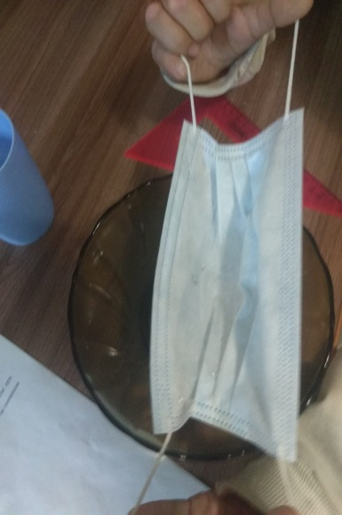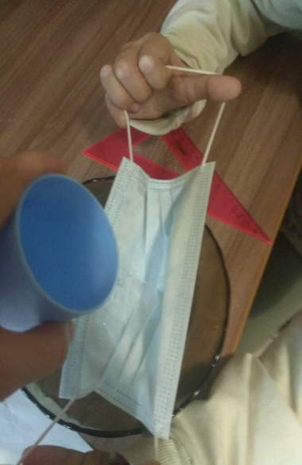
Водонепроницаемость

Приложение 5

Мастер-класс по изготовлению маски

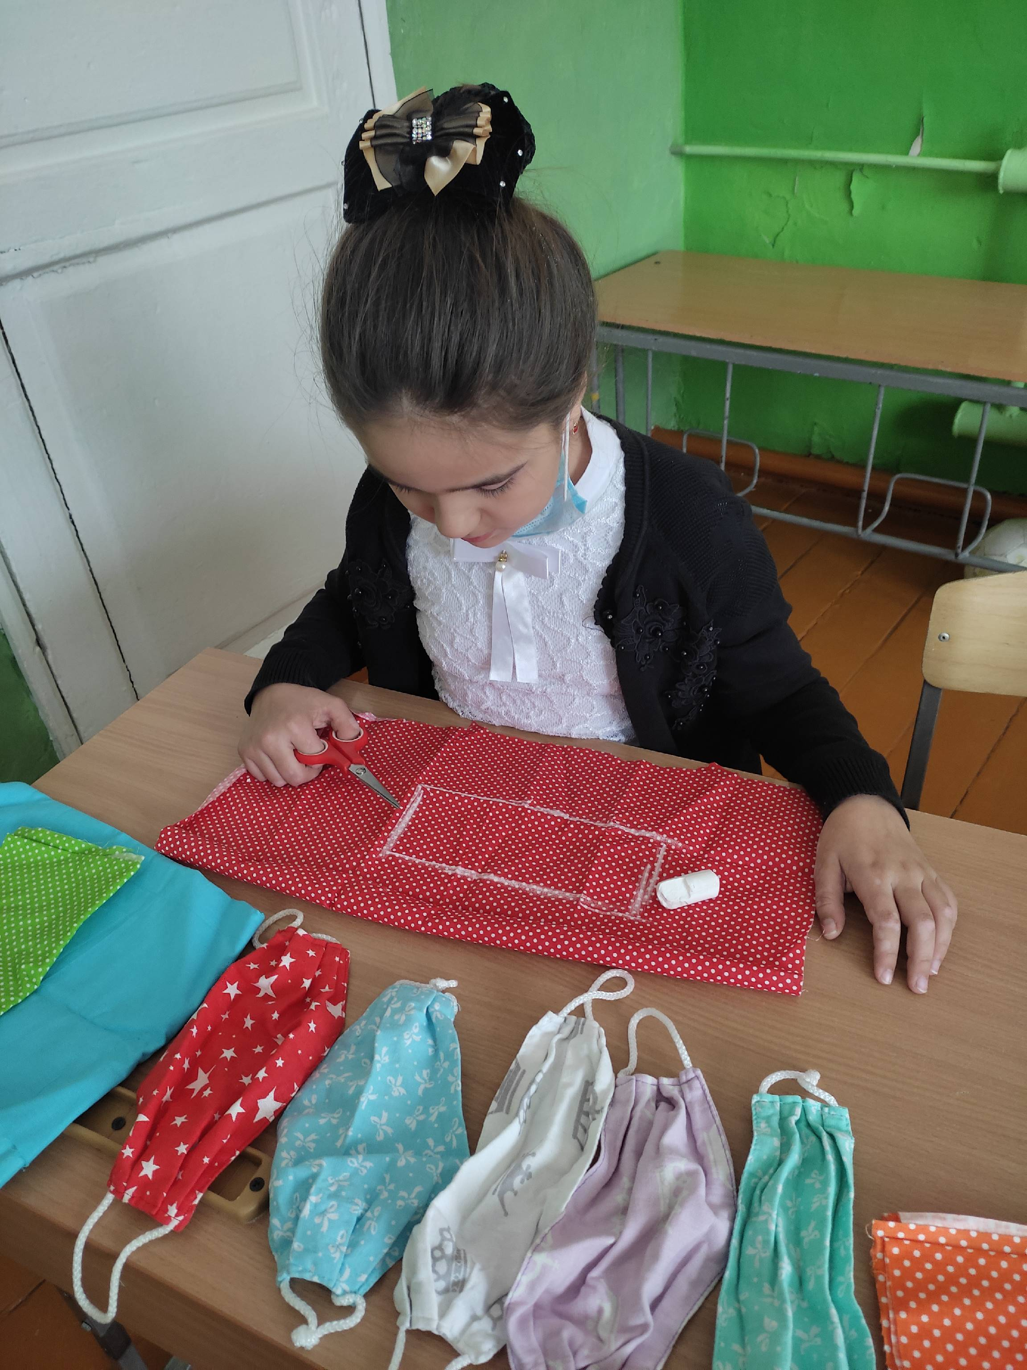 | 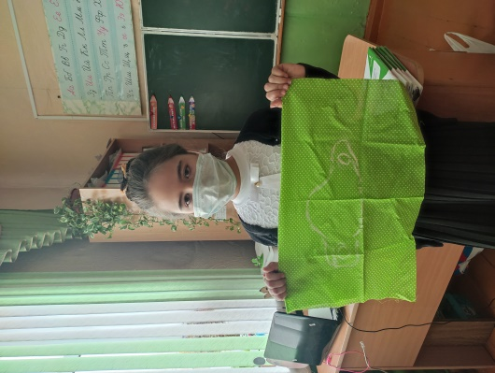 | 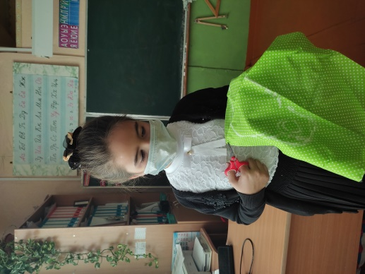
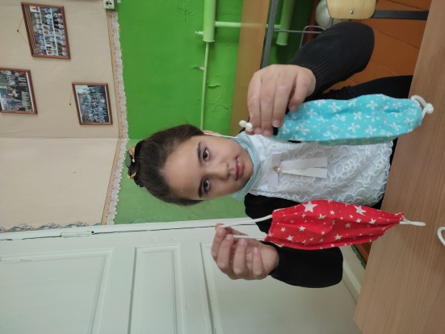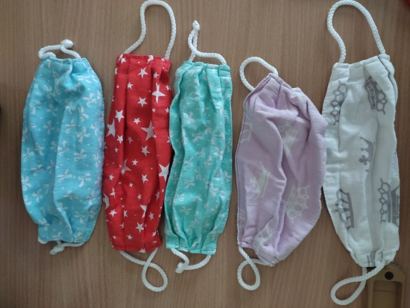

Приложение 6

Работы учащихся, принявших участие в акции «Раскрась маску»

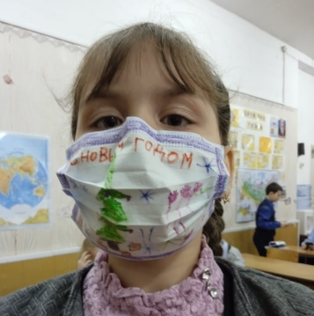 | 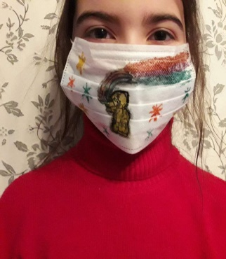
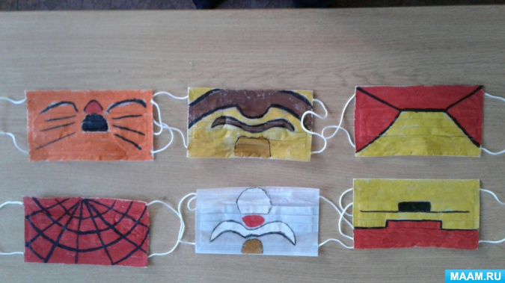

Приложение 7

Акция «Протяни маску»

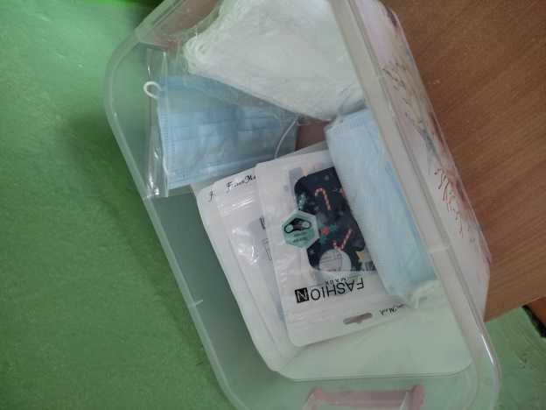 | 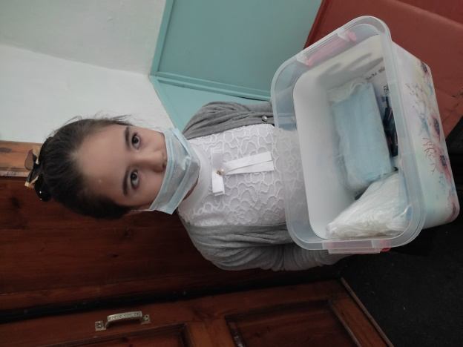
 | 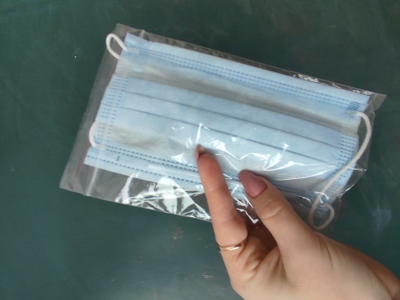

Приложение 8

Акция «С заботой о природе»

 | 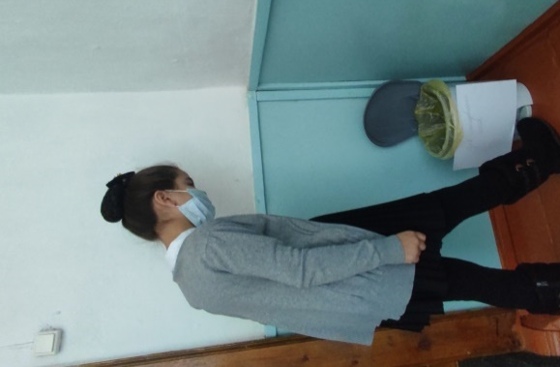 | 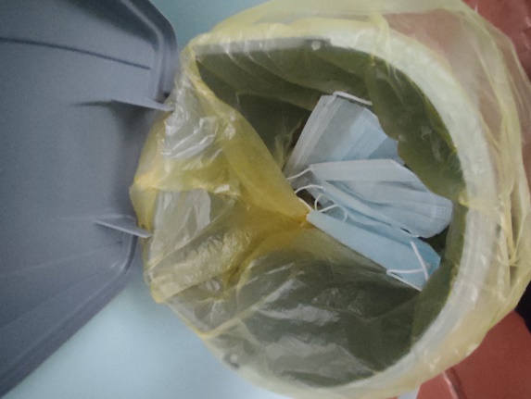

Приложение 9

Информационный буклет

